1-SİSTEME ULAŞIM
- Karapınar İlçe Milli Eğitim Müdürlüğü Bilgi İletişim Sistemi (KARBİS) ‘ ne girmek için internet bağlantılı bir bilgisayardan internet tarayıcı(İnternet Explorer, Mozilla, Chrome) açıldıktan sonra adres çubuğuna http://karapinar.meb.gov.tr/KarBis yazılarak enter tuşuna basılır.(Resim 1 )

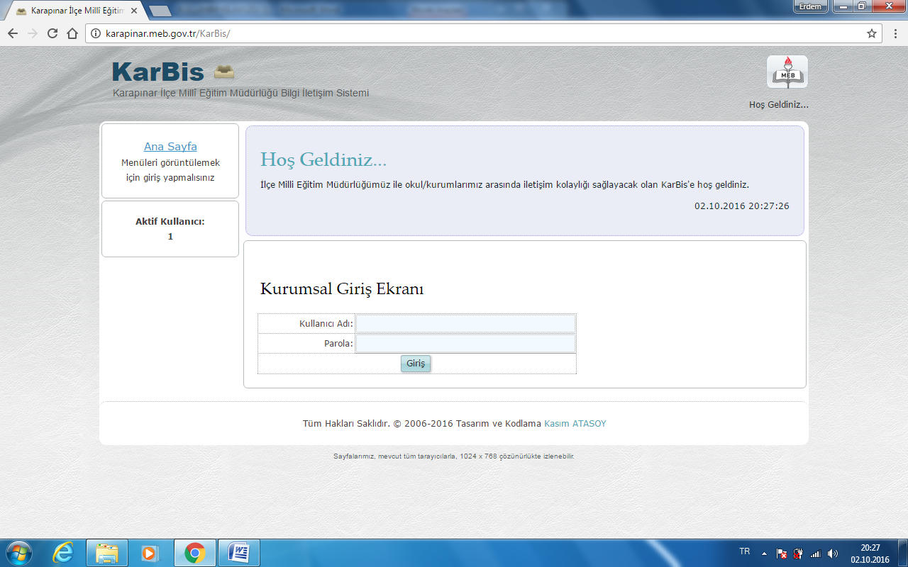

- Sisteme ikinci giriş yolu Müdürlüğümüz resmi internet sitesi olan http://karapinar.meb.gov.tr adresinden Bağlantılarda yazılı olan KARBİS modülüne tıklanarak girilebilir. (Resim 2 )
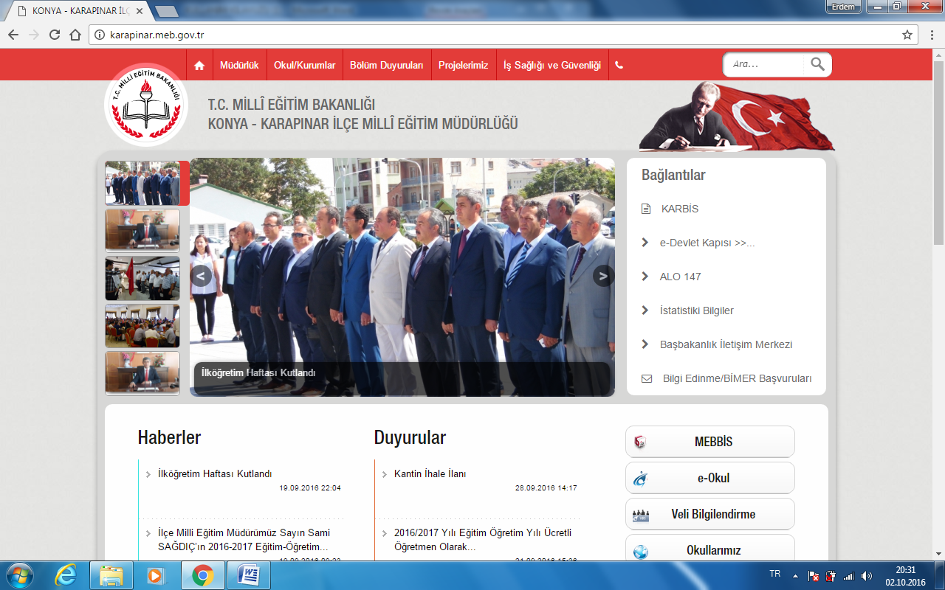
2-SİSTEME GİRİŞ
- Sisteme girebilmek için kullanıcı adı ve parola gereklidir. Kullanıcı adı ve parolanızı bilmiyorsanız İlçe Milli Eğitim Müdürlüğüne müracaat ediniz. Kullanıcı Adı ve Parolanızı aşağı resimde gösterilen yerlere girerek giriş tuşuna basınız. (Resim 3)

3-YAZILARIN OKUNMASI
- Sisteme giriş yapıldıktan sonra karşımıza gelen ekrandan acil duyurular takip edilecektir. (Resim4)
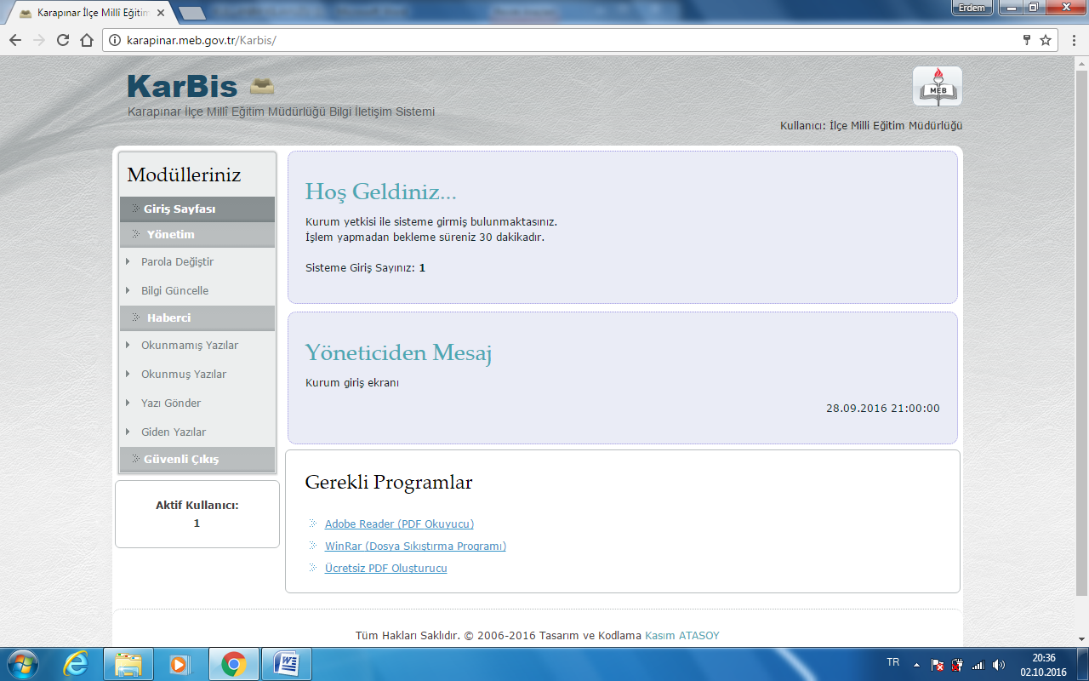
- Müdürlüğümüzden gönderilen tüm yazılar ilk önce ekranın sağ tarafında bulunan menülerden OKUNMAMIŞ YAZILAR ekranına düşer. (Resim 5)
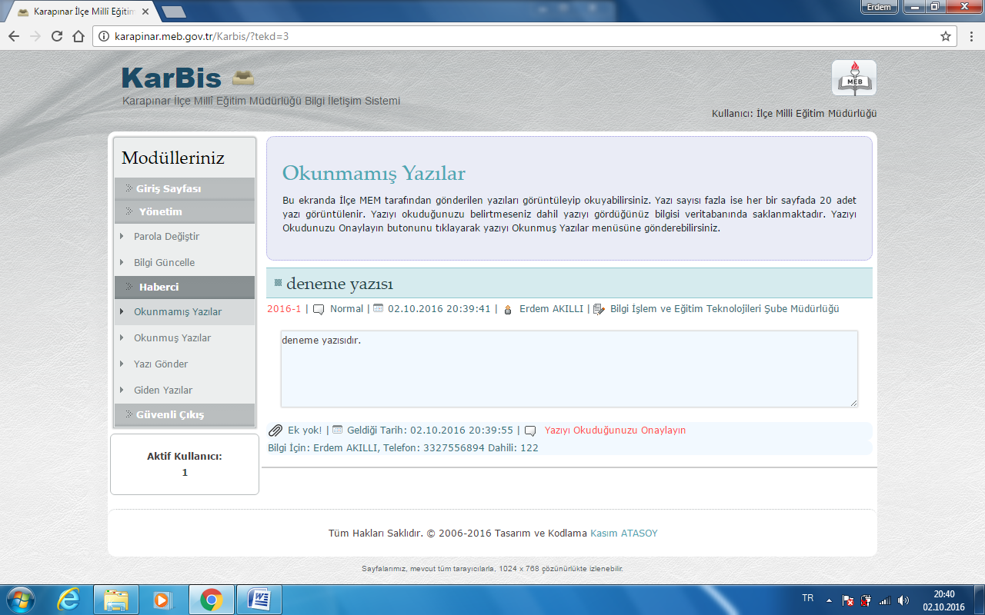
- Okunmamış yazılar bölümünde gönderilen yazının hangi şube,hangi kullanıcı,öncelik durumu,eklenme tarihi ve cevap durumunu gösteren bilgiler bulunmaktadır.Okul/Kurum Müdürleri bu ekrandan yazıları okuduktan sonra gönderilen yazının hemen altında yer alan “YAZIYI OKUDUĞUNUZU ONAYLAYIN” butonuna basacaktır.Burada dikkat edilmesi gereken husus şudur; Eğer onayladığınız yazıya cevap isteniyorsa (cevap istenip istenmediği yazının sol tarafında bulunan bilgilerde belirtilmiştir) onaylanan yazı “CEVAP BEKLEYEN YAZILAR” bölümüne aktarılacaktır. Onayladığınız yazıya herhangi bir cevap istenmiyorsa yazı “OKUNMUŞ YAZILAR” bölümüne aktarılacaktır. Gönderilen yazıların eki (üstyazı ve ekleri) özet bölümünün hemen altında yer alan “Eki:Ek Dosyaları İndirin” butonuna basılarak ulaşılacaktır.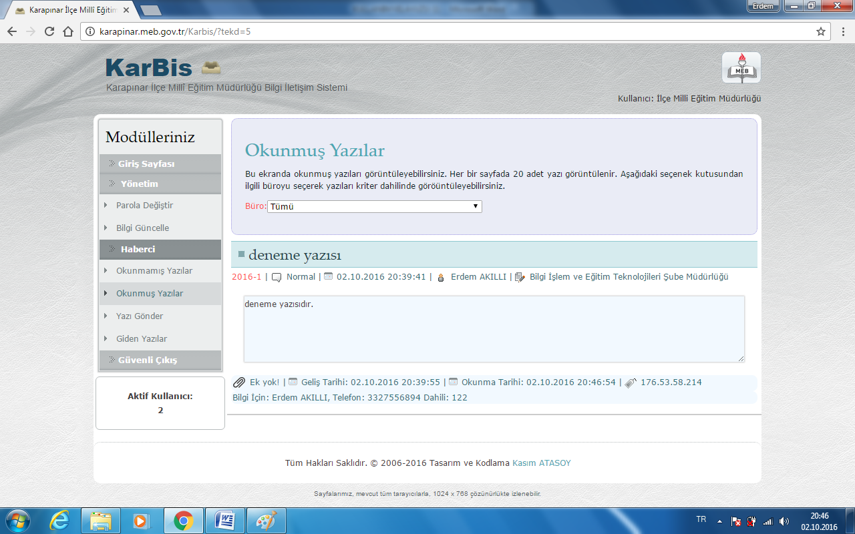
4-GÖNDERİLEN YAZILARIN CEVAPLANMASI VE YAZI GÖNDERME İŞLEMİ

- Müdürlüğümüze gönderilmek istenen yazışmalar için sol tarafta bulunan “YAZI GÖNDER” butonun tıklanır ve karşımıza aşağıdaki resimde belirtilen ekran gelir. (Resim 7)

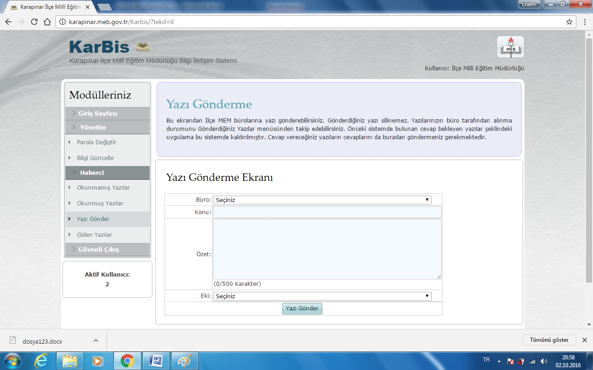

- Karşımıza gelen ekrandan yazımız hangi büroya gönderilecekse seçilir, yazımızın konusu yazıldıktan sonra özet kısmına kısa açıklama girilir(max 500 karakter). Üst Yazımız ve varsa ekleri tarandıktan sonra “Eki” kısmından “Var” seçildikten sonra üst yazımız ve ekleri sisteme yüklenir. Yükleme İşlemi tamamlandıktan sonra “yazı gönder” butonuna basılarak işlem tamamlanmış olur.
NOT: ilgi yazı olarak Resim-5’te gelen yazıda sol üstte kırmızı yazı ile bulunan “2016-1” kullanılabilir.(2016-1 her yazıda değişen bir numaradır!)

SİSTEM HAKKINDA GENEL AÇIKLAMALAR

- Üst Yazı ve ekleri mutlaka ıslak imzalı olarak taratılarak gönderilecektir. İmzalanmadan gelen yazılar işleme alınmayacaktır.
- Sistem üzerinden gönderilen yazının ıslak imzalı kısmı gerektiğinde istenilmek üzere Okul / Kurumda arşivlenecek ve Müdürlüğümüze gönderilmeyecektir.
- Yazılar her saat başı mutlaka kontrol edilmelidir.
- Yazıların okunduğu sistem üzerinden onaylanacaktır. Sistem üzerinden okunduğu onaylanmayan yazışmalar okunmamış olarak değerlendirilecektir.
- Okul / Kurumlarımız sisteme girdikten sonra “Bilgi Güncelleme” bölümünden bilgilerini mutlaka güncelleyeceklerdir.
- Hangi yazıların sistem üzerinden gönderileceği ve hangi yazıların normal yazışma sistemi içerisinde gönderileceği resmi yazı ile Okul/Kurumlarımıza duyurulacaktır.
- Konusu gizlilik teşkil eden hiçbir yazı sistem üzerinden gönderilmeyecektir.
- Elektronik Yazışma Sistemi ile ilgili problem yaşayanlar (elektronik arıza hariç) Müdürlüğümüz Elektronik Yazışma Sistemi Sorumlusu Erdem AKILLI ile irtibata geçeceklerdir.

